**Круглый стол с родителями**

**« Возможности использования в образовательном процессе ДОУ игрового набора**

**«Дары Фрёбеля»**

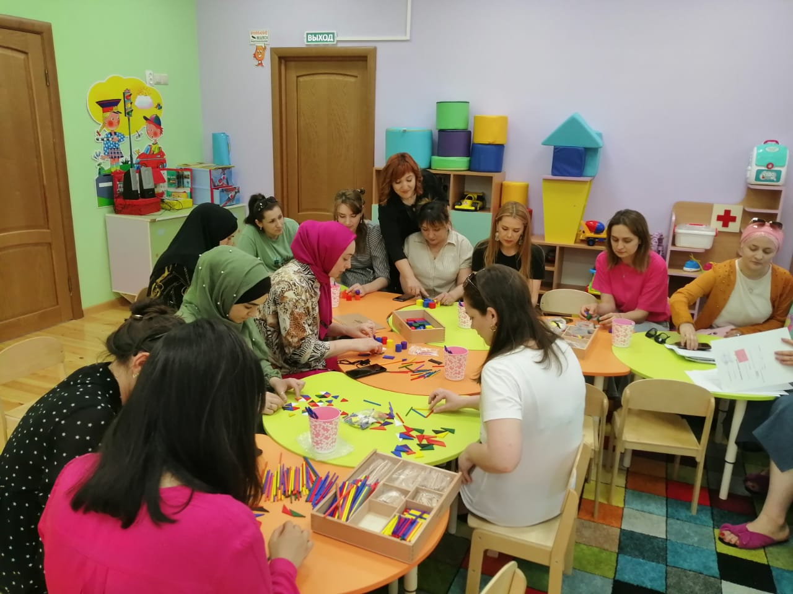

**АЛИЕВА САКИНАТ ШАМИЛЕВНА**

**Конспект выступления на мероприятии «Круглый стол. Возможности использования в образовательном процессе ДОУ игрового набора «Дары**

**Фрёбеля»**



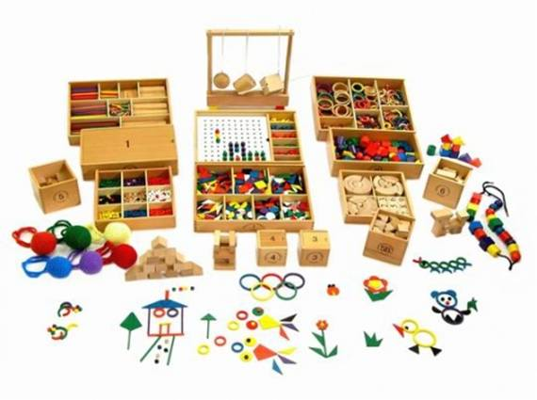

**Цель:**использование игрового набора «Дары Фрёбеля» в качестве одной из новых форм организации процесса обучения и проведения НОД в ДОУ.

решать задачи всех образовательных областей в игровой форме с детьми. А как это происходит, основные принципы, методы и приёмы, возможности использования игрового набора Д. Ф. В образовательном процессе ДОУ я вам сейчас покажу.

Начнём с самых маленьких — групп млад. дошк. возраста. Так как основная их среда и возможность познавать мир — это сенсор (то, что можно потрогать, понюхать, покатать, подержать в руках), то первыми нашими помощниками будут вязаные шерстяные мячики из модуля №1, (**показ**) которые включают в себя 8 разноцветных мячиков с прикреплёнными к ним шнурками, чтобы можно было надеть на руку. (**показ**) Дети мл. дош. воз. уже умеют играть в снежки, и мы говорим им: «Ребята, а вы умеете делать снежки?». Дети берут мячик в руки и начинают его катать, развивая тем самым мелкую моторику. Можно катать снежок по поверхности (стол), между ладонями, по всей длине руки. (**Показ)**. Обычно у дет. это вызывает смех, способствуя снятию психоэмоционального напряжения, а также релаксации.

Мы скатали, красивый снежок получился, показали друг другу. Что же дальше делать с ним? Что делают со снежками? Бросают! И мы бросаем друг в друга снежки, разговаривая с детьми, рассказывая стихи.

Но вот ребята устали, и устали снежки. Что же с ними делать? Надо их покачать... Ребята ложатся на ковёр, закрывают глазки, берут свой снежок и начинают его баюкать. (**показ**)При этом можно петь песенку, мурлыкать её себе. А могут надеть мячик на руку и раскачивать как маятник. (**Показ**). Вот наш снежок успокоился, отдохнул и теперь мы можем устроить соревнование — поставить ведро и отойдя всего на 1 шажок, попытаться бросить туда наши снежки. (**показ)**Когда мы наберём полное ведро снежков, мы сможем построить из них целый город. Вот так шерстяные мячики выполняют роль заместителей предметов, позволяя развивать детей в игре. Тем самым мы снимаем лишнюю агрессию у детей, развиваем координацию движений, а дети играют. Происходит интеграция нескольких образовательных областей — социально — коммуникативной, физической, речевой.

Сделав комочки из условного снега, мы рассказываем детям, что снег состоит из снежинок, снеж. дружат, сцепляются между собой, становятся одним большим комком. Но что делать, если подул ветер и снежинки разлетелись и не могут найти друг друга? Чтобы защитить снежинку, нам нужно её оградить от ветра, и в этом нам помогут вот такие кирпичики (продолговатые блоки), (**показ**), они не имеют цвета, так как в этом возрасте очень важно, чтобы каждый предмет был заместителем, мог играть роль чего угодно. Важно, чтобы ребёнок закончил композицию и не оставил дырочку, что домик со всех сторон ровный. Как вариант можно организовать коллективную форму работы, ведь дети в этом возрасте ещё не умеют играть друг с другом, они играют рядом, поэтому для них важно научиться играть вместе. (**Показ, постройка дома, в** **середине снежинка**).

Мы обязательно должны попробовать, что получилось, улетит ли наша снежинка, наклоняемся и дуем (**показ**). Вот таким образом проходят в этой возрастной группе все занятия, они могут соединятся со стихами, музыкой, песнями.

Сразу отмечу, что все д. Ф. лежат в зоне доступа детей, п. ч. у детей часто рождаются мысли по украшению домика (**показ** **украшения**), это развивает фантазию, поддерживает в детях мотивацию к созиданию, общению, игре.

Ещё один дар Ф., который является очень важным для этого возраста — это мозаика со шнуровкой из 12 модуля. Вот такая доска (**показ**), в которую мы можем вставлять мозаику и шнурочки. Это делает игру интереснее и развивает мелкую моторику и координацию, то, что в этом возрасте развивается активно, но занимает у ребёнка очень много времени.

К нам, конечно, приходит герой. (**Показ мишки**). Например, это мишка.

- Здравствуйте, ребята, помогите мне, пож., я запутался в своих следах. Взрослый выкладывает первый след (**показ**), дальше могут присоединиться дети. Следы могут быть разными по цвету, запутанными, и мы должны помочь мишке. Волшебная верёвочка (**показ)** соединит следы вместе, помогая мишке найти дорогу домой. Миш. благодарит ребят и можно далее потанцевать и попеть вместе с этим героем.

Вот эти дары из модуля 11 «Цветные геометрические тела» (кубы, шары, цилиндры, призмы, полуцилиндры) с отверстиями для нанизывания на шнурок позволяют строить дома («давайте построим высокий дом», **показ)**. Дети учатся действовать по словесной инструкции. Если же нам нужен шнурок, то мы можем собрать бусы (**показ**). Мы можем собрать бусы на ёлку или в подарок маме. К форме можно добавить цвет и размер (бусы д. быть только маленькими красными или только большими синими). А можно сказать, не называя цвет: «Собери все бусины одинаковой формы и одинакового цвета».Таким образом реализуется один из принципов дош. обр. в соответствии с ФГОФ ДО — содействие и сотрудничество ребёнка и взрослого, признающее ребёнка полноценным участником образовательных отношений, а также [вариативность](https://pandia.ru/text/category/variatciya/) и полифункциональность предметной развивающей среды.

К д. Ф. можно добавить настоящие предметы (**показ апельсина)**. Он пахнет, его можно потрогать, понюхать. Мы соединяем знания детей о предмете с д. Ф., предлагая детям найти фигуру, похожую на апельсин. (**Показ**). Если ребёнок выбирает не ту деталь, мы просим посмотреть внимательнее, разве они похожи? (**Показ**). Пусть это будет не такой же цвет, но такая же форма. Мы также можем считать апельсины, всё это будет решать задачи образовательной области «Познавательное развитие» по ФЭМП.

Как вариант можно соединять в мозаичной доске 2 детали через отверстие (**показ**). Это очень сложный процесс шнуровки — пришивание.

Этот д. Ф. - «Цветные фигуры» из модуля 7 (**показ**) даёт возможность познакомиться с плоскостью. Трогая, щупая их, ребёнок начинает понимать, что у этих фигур есть углы, грани, что одни фигуры дружат (мы можем соединить их гранями, показ), а другие нет (**показ**).

К предстоящему Новому Году с помощью д. Ф. можно сделать ёлку. Мы показываем детям вот такие 2 нарисованные ёлки или шаблоны (**показ**), и просим детей, используя д. Ф. «оживить» ёлку. Дети видят, что основные части ёлки — это треугольники, и начинают выкладывать зелёными треуг. ёлку (**показ**). Обратив внимание дет., что ёлка не вся зелёная, можно украсить ёл. дополнительными треуг. Сделать ёл. праздничной помогут украшения из плоских кругов (это будут шары). «Возьми круги разного цвета и повесь на нашу ёлку» (**показ).**Дети учатся видеть форму, цвет и накладывать их на изображение, соблюдая различные грани и видя весь предмет в целом.

Следующая возрастная категория - средний дошкольный возраст. Это возраст активного познания мира, активн. использования накопленного словарного запаса, поэтому задание «Собери ёлочку» им неинтересно, им нужен рассказ. «Жил — был мишка. (**показ**) Этот м. не знал, что такое Нов. г., снег. Давайте расскажем мишке, как мы сделали Новогоднюю ёлку. Мишка начинает сам делать ёл., и делает её с ошибками, (**показ**) а дети исправляют его: «Ёл. не разноцветная, а всегда зелёная». Дети учатся видеть несоответствия и учатся объяснять, что не так. Важно, чтобы пространство было ограничено листом бумаги любой формы и цвета, чтобы композиция была законченной и ребёнок мог отделить свою работу от работы друга.

Дети старш. дошк. возр. много экспериментируют, им нужны мыслительные операции. Например, строя гараж для машины, дети помимо формы, цвета и размера учатся соотносить объёмы (**показ с машинкой).**Пройдёт ли маленькая и узкая машинка в большой и узкий гараж? Используя д. Ф. можно составить сказку с игрушкой с началом, серединой и концом и героем, преодолевшем все испытания.

Таким образом решаются задачи образовательной области «Речевое развитие».

Вариантом использования д. Ф. из модуля 10 (это фишки) может быть игра в магазин. Фишки выполняют роль денег, и играя в магазин, мы пригрываем ситуацию счёта, в соответствии с задачей обр. обл. П. р. - формируя навыки счёта в пределах первого десятка. Каждому реб. раздаётся определённое количество фишек (денег), все дети считают, чтобы у остальных было денег поровну.

Далее выставляется ценник (**показ**). У каждого вида товара своя цена. Продавец продаёт товары в соответствии с ценой. Перед ребёнком может встать выбор — взять одну большую дорогую игрушку или несколько маленьких. Так мы проигрываем социальные роли и решаем педагогические задачи по ФЭМП. Фишки могут быть использованы в разных [видах деятельности](https://pandia.ru/text/category/vidi_deyatelmznosti/) — конструировании, изобразительной деятельности (закрашивать пространство, украшать). Не использовать в работе с детьми мл. дош. воз., так как дети могут взять их в рот, либо работа с ребёнком должна быть строго индивидуальной.

Д. Ф. очень эффективны при переходе от игровой модели (с игрушками, героем) к учебной, т. к. если раньше мы использовали дары, чтобы, например, сделать ёлочку, то теперь дети могут их просто посчитать. Одной из задач обр. обл. П. р. является знакомство с задачей, представление о составлении и решении задач на сложение и вычитание в пределах первого десятка. Мы можем дать ребёнку задание: «На ёлке висело 3 игрушки. Пришёл Вася и повесил ещё 2 игрушки. Сколько всего игрушек стало на ёлке?» При этом мы используем фишки, которые являются лишь символами игрушек (**показ, на брусок выложить ответ**). Проиграв эти задачи в образовательном процессе, ребёнок будет более готов к школьным примерам и задачам, понимая, что является решением, а что условием задачи.

В знакомстве со свойствами предметов поможет такой дар, как «Основные тела» из модуля 2. (**показ**). С этими формами можно экспериментировать. Вместе с детьми мы выясняем, почему куб не катается, что мешает ему кататься (наличие углов), а цилиндр обладает двумя этими свойствами. (**показ**). Вводится понятие «центр» при подвешивании геометрич. тел за крючок. (**показ**). Дети узнают про смещение центра тяжести (это уже элемент физики), но игровая форма, экспериментирование помогают им лучше это запомнить.

Очень интересным и универсальным пособием являются «Палочки» из 8 модуля, представляющие готовый материал для конструирования, ФЭМП, развития ритмических способностей детей.

Выкладывая фигуры различных персонажей, дети могут быть ограничены условиями (ноги длинные, неокрашенные, руки короткие, синие, показ), а также могут сами ограничить пространство с помощью всё тех же палочек, обучаясь при этом договариваться друг с другом. (**показ**). При ознакомлении с понятием «длина», мы берём только неокрашенные палочки, выкладывая на листе бумаги палочки разной длины. Как вариант нижней длинной палочкой можно установить границу, (**показ**) тогда ребёнок увидит размерный ряд в виде забора.

Палочки могут символизировать ёлочки, куклы, домики, антенны (**показ, кладём на каждую палочку короткую пал., добиваясь** **сходства с ант.**), дети могут предложить сами, заместителем какого предмета будет палочка. «Сколько каналов будет ловить ЭТА ант.?» Такой уровень реб. 6 — 7 лет уже способен воспринять. Происходит развитие творческого продуктивного мышления, что является одной из задач по ФЭМП.

Переходя в школу, дети, зная понятие «объём», часто не знают частей и наша задача показать детям, что есть целое и что есть часть. А поможет нам в этом такой д. Ф. как «Кубики и призмы», модуль 5. Мы делим на равные одинаковые части геометрическое тело - призму (**показ**) и соединяя части снова, получаем целое. По сути, дети знакомятся с таким понятием, как дробь, хотя мы и не вводим такое понятие. «Это 1\2 и это ½ (**показ**), вместе это единица, т. е. целое» (**показ**). Этот приём можно применять ко всем фигурам д. Ф.

Далее, дети из 2 — х половинок разных фигур могут построить дом, либо 2 одинаковых дома, разделив поровну половинки. Разделив детей на пары, можно построить дома по показу — 1 пара строит дом, а вторая повторяет. Дети сами должны заметить и исправить допущенные ошибки, анализируя постройку (**показ**). Д. Ф. позволяют, давая детям понятие объёма и плоскости, показать и доказать разницу между плоской и объёмной фигурой экспериментально (**показ с** **подсвечиванием — тень от куба — квадрат**). Можно также обвести куб карандашом и получить плоскостную фигуру (**показ**).

Всё вышепоказанное можно соотносить с тематическими неделями, которыми мы живём и вы сами убедились, что можно использовать д. Ф. во всех возрастах, начиная от мл. дош. воз. и заканчивая 7 годами. Осуществляется вариативное развивающее образование, ориентированное на уровень [развития детей](https://pandia.ru/text/category/razvitie_rebenka/), при соблюдении принципа интеграции образовательных областей.